Министерство образования и науки Российской Федерации
Санкт-Петербургский Политехнический Университет Петра Великого
—
Институт компьютерных наук и кибербезопасности
Высшая школа кибербезопасности и защиты информации

ЛАБОРАТОРНАЯ РАБОТА № 3

«РаЗложение на множители»

по дисциплине «Теоретико-числовые методы в криптографии»

Вариант 142

Выполнила
студентка гр. 5131001/30501 Маймистов А. Г.

<подпись>

Ассистент Безбородько А. И

<подпись>

Санкт-Петербург
2025

Цель
Каждое из указанных чисел разложить на множители:
- ро-методом Полларда.
- (p-1)-методом Полларда.
- Метод непрерывных дробей
Числа:
1)39955059975371795711
2)1826062840395636473958801434984384484407
3)62531155152972117963684931367771550737817957978124909259351431804333079540604127

2. Для ро-метода Полларда:
2.0. Параметры алгоритма (использованное отображение, начальное значение (несколько, если их пришлось менять)).
2.1. При результативном завершении работы – первые 5 и последние 5 значений a, b, НОД(a – b, n), число итераций, время работы программы, выводы (объяснение результативного завершения).
2.2. При работе программы более нескольких часов – первые 5 и последние (на момент прерывания программы) 5 значений a, b, НОД(a – b, n), число выполненных итераций, время, затраченное на их выполнение, расчетное время, оставшееся до завершения работы (через оценку сложности алгоритма), выводы (объяснение нерезультативного завершения).

3. Для (p-1)-метода Полларда:
3.1 Базу разложения (первоначальную, измененную (если потребовалось изменение, обосновать необходимость изменения)).
3.2 Значения показателей l_i.
3.3 При результативном завершении работы – основание a, при котором выполнено разложение (несколько, если потребовалось изменять основание).
3.4 При невозможности найти разложение более нескольких часов – основание a, при котором выполнено разложение (несколько, если потребовалось изменять основание), число выполненных итераций (одна итерация – прогон алгоритма с одним основанием a), время, затраченное на их выполнение, расчетное время, оставшееся до завершения работы (через оценку сложности алгоритма), выводы (объяснение нерезультативного завершения).

- Метод непрерывных дробей
4.1 При результативном завершении работы:
4.1.1 Базу разложения (первоначальную, измененную (если потребовалось изменение, обосновать необходимость изменения)), при большом объеме базы – число элементов в базе и ее последний элемент, критерии исключения элементов из базы.
4.1.2 Числители P_i подходящих дробей, использованных при разложении, для D-гладких значений (P_i)^2 (mod n), при большом объеме данных – 5 значений Pi и (P_i)^2 (mod n).
4.1.3 Векторы показателей для D-гладких значений (P_i)^2 (mod n), при большом объеме данных – 5 векторов, соответствующих значениям (P_i)^2 (mod n) из предыдущего пункта.
4.1.4 Метод, использованный для поиска линейно-зависимых векторов (если была использована готовая процедура – указать, из какой библиотеки).
4.1.5 Значения s и t.
4.2 При невозможности найти разложение более нескольких часов:
4.2.1 Данные по пп. 4.1.1–4.1.3 на момент прерывания программы.
4.2.2 Расчетное необходимое число гладких чисел (P_i)^2 (mod n) и время, необходимое для их поиска.
4.3 Выводы (объяснение результатов работы).

Ход работы

Теоретические сведения

Каноническое разложение
Задача разложения составного числа на множители формулируется так: для данного положительного целого числа n найти его каноническое разложение
$n= p_{1}^{α_{1}}p_{2}^{α_{2}}…p_{s}^{α_{s}}$, где p_{i} – попарно различные простые числа, α_{i} ≥ 1. (согласно основной теореме арифметики такое разложение единственно).
На практике не обязательно находить каноническое разложение числа n. Достаточно найти его разложение на нетривиальные сомножители – числа p и q, удовлетворяющие следующим выражениям: n = pq, 1 < p ≤ q < n, где n – положительное целое число.

р метод Полларда
Пусть n — нечётное составное число, S= {0, 1,…,n−1} и f:S→S — случайное отображение, обладающее сжимающим свойством, например f(x)=$x^{2}$+1 (mod n).
Основная идея метода состоит в следующем. Выбираем случайный элемент $x_{0}$∈S и строим последовательность $x_{0},x_{1},x_{2}$,…, определяемую рекуррентным соотношением:
$$x_{i+1}=f(x_{i})$$
где i≥0, до тех пор, пока не найдём такие числа i, j что i<j и $x_{i}=x_{j}$. Поскольку множество S конечно, такие индексы i, j существуют (последовательность зацикливается).
Если p — простой делитель числа n и $x_{i}=x_{j}$ (mod p), то разность $x_{i}−x_{j}$ делится на p, и НОД($x_{i}−x_{j}$,n)=p. Число p нам нужно найти, поэтому все вычисления в алгоритме будем проводить по модулю n и на каждом шаге вычислять НОД($x_{i}−x_{j}$,n). Нетривиальный НОД 1<d<n (когда числа $x_{i} и x_{j}$ принадлежат одному классу вычетов по модулю p, но разным по модулю n) как раз будет искомым делителем p числа n. Случай d=n имеет место с пренебрежимо малой вероятностью.
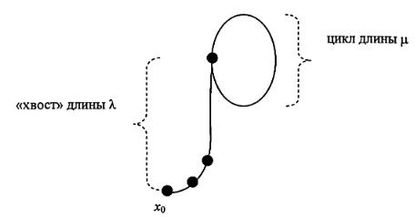
Случайная последовательность в p-методе
Алгоритм:
Вход. Число n, начальное значение k, функция f, обладающая сжимающими свойствами.
Выход. Нетривиальный делитель p числа n.
- Положить a ← k, b ← k.
- Вычислить a ← f(a) (mod n), b ← f(b) (mod n), b ← f(b) (mod n).
- Найти d ← НОД (a – b, n).
- Если 1 < d < n, то положить p ← d и результат: p. При d = n результат: «Делитель не найден»; при d = 1 вернуться на шаг 2.

База разложения
Пусть B = {p₁, p₂, …, p_{s}} – множество различных простых чисел. Назовем множество B базой разложения. Целое число назовем B-гладким, если все его простые делители являются элементами множества B.

Сильно составное число
Сильно составное число — это положительное целое число с большим количеством делителей, чем у любого меньшего положительного целого числа.

(р-1) метод Полларда
Пусть n – нечетное составное число и p – его нетривиальный делитель. (p-1) метод особенно эффективен при разложении таких чисел n, для которых число p-1 сильно составное.
Алгоритм:
Вход. Составное число n.
Выход. Нетривиальный делитель p числа n.
- Выбрать базу разложения B = {p1, p2, …, ps}.
- Выбрать случайное целое a, 2 ≤ a ≤ n – 2, и вычислить d ← НОД(a, n). При d ≥ 2 положить p ← d и результат: p.
- Для i = 1, 2, …, s выполнить следующие действия.
- Вычислить $l←\left[\frac{\ln{n}}{\ln{p_{i}}}\right]$.
- Положить $a←a^{p_{i}^{l}} (mod n)$.
- Вычислить d ← НОД (a – 1, n).
- При d = 1 или d = n результат: «Делитель не найден». В противном случае положить p ← d и результат: p.

2.1.6 Метод непрерывных дробей

Метод непрерывных дробей — это алгоритм для разложения больших чисел на множители. Он использует особые дроби, которые приближаются к квадратному корню из исходного числа. Каждое такое приближение даёт небольшой остаток, и мы ищем такие остатки, которые раскладываются только на маленькие простые числа из заранее подготовленного списка. Найдя достаточно таких «гладких» остатков, мы комбинируем их, чтобы получить пару чисел, квадраты которых совпадают по модулю исходного числа. Если эти числа не равны и не противоположны, то их разность (или сумма) с большой вероятностью поделит исходное число, что и позволяет найти его множитель. Этот метод эффективен для чисел средней величины, слишком сложных для обычного перебора, но ещё не настолько огромных, чтобы потребовались более мощные алгоритмы.

Результаты работы
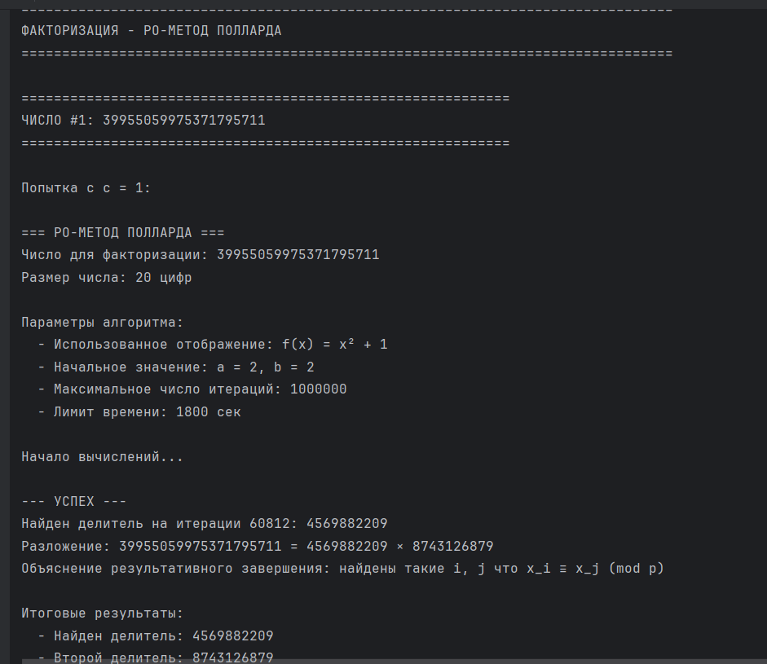
Рис. 1 - Результат p0 методом

Ро-метод Полларда успешно справился с факторизацией первого 20-значного числа, найдя его делители за доли секунды, однако для двух более крупных чисел — 40-значного и особенно 80-значного — алгоритм не смог найти нетривиальные делители даже после выполнения миллионов итераций с различными параметрами.
Это демонстрирует фундаментальное ограничение метода: его эффективность сильно зависит от размера наименьшего делителя числа. Поскольку для больших чисел, особенно полупростых с двумя большими множителями, вероятность случайного попадания в цикл по модулю малого делителя становится чрезвычайно низкой, стандартный ро-алгоритм на практике оказывается неприменимым для факторизации чисел, выходящих за пределы 20-25 цифр, и требует использования более мощных алгоритмов, таких как квадратичное решето или метод решета числового поля.

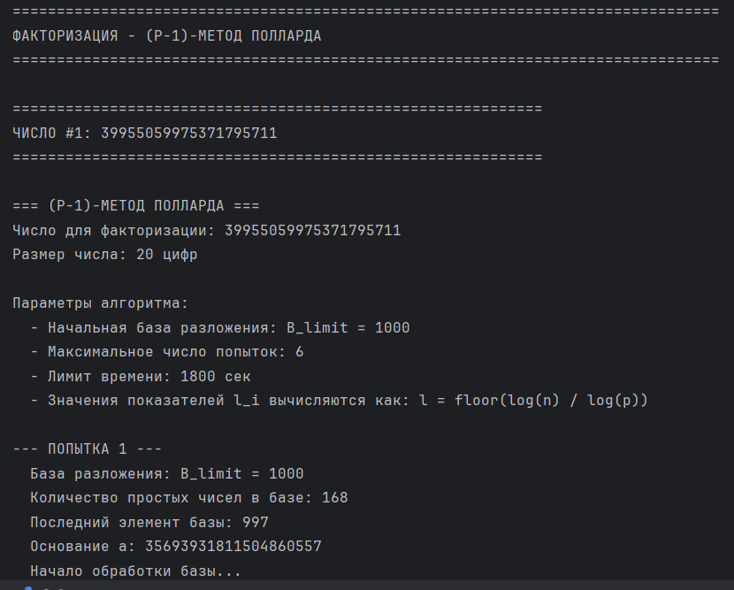
Рис. 2 - Результат p-1 методом

(P-1)-метод Полларда эффективно разложил первые два числа — 20-значное и 40-значное, найдя их делители за несколько попыток с увеличением базы, что демонстрирует его успешность в случаях, когда у искомого делителя является гладким (т.е. раскладывается на небольшие простые множители).
Однако для 80-значного числа метод не увенчался успехом даже при увеличении базы до 10 миллионов простых чисел, что привело к значительному замедлению работы (оценка времени выполнения была долгой). Это связано с тем, что вычисление для такой большой базы становится вычислительно дорогим, а вероятность того, что p-1 окажется гладким относительно используемой базы, экспоненциально уменьшается с ростом размера делителя. Прерывание программы (KeyboardInterrupt) при попытке создать базу из 100 миллионов простых чисел указывает на практический предел метода: для факторизации больших чисел, у которых делители имеют "негладкие" значения p-1
(P-1)-метод становится неэффективным и требует непомерно больших вычислительных ресурсов.

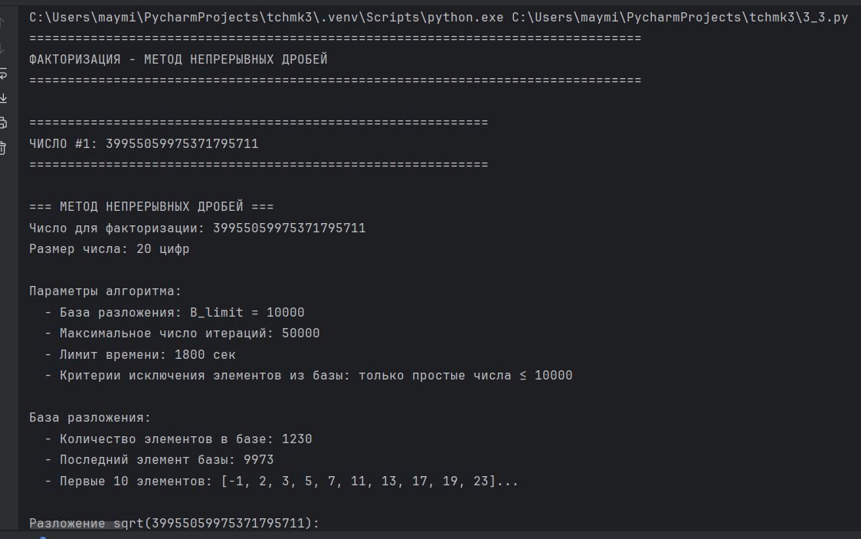
Рис. 3 - Результат методом непрерывных дробей
Метод непрерывных дробей (CFRAC) для первого 20-значного числа показал частичный прогресс: было найдено 42 гладких числа, но этого оказалось недостаточно для построения линейно зависимой системы (требовалось 1230 векторов).
Прогноз времени набора необходимого количества гладких чисел превышал 12 минут, что сделало продолжение нецелесообразным. Для двух более крупных чисел — 40-значного и 80-значного — алгоритм не обнаружил ни одного гладкого числа за 50000 проверенных подходящих дробей, что указывает на критическую проблему: используемые базы разложения (100000 и 500000 простых чисел соответственно) оказались слишком малыми, чтобы остатки, порождаемые непрерывными дробями, были гладкими относительно них. Это демонстрирует ключевой недостаток метода: его эффективность резко падает с ростом размера числа, поскольку вероятность того, что остаток будет раскладываться только на малые простые, становится исчезающе малой.
Для факторизации чисел такого масштаба (40-80 цифр) требуются значительно более крупные базы (миллионы простых чисел) и оптимизированные реализации, что делает базовый CFRAC на практике неприменимым без серьёзных вычислительных ресурсов.

Выводы
В ходе лабораторной работы были изучены три метода факторизации: ро-метод Полларда, (p-1)-метод Полларда и метод непрерывных дробей (CFRAC).
По результатам работы стало понятно, что (p-1)-метод работает наиболее стабильно и эффективно для чисел до 40 цифр, когда у делителя p значение p-1 является гладким.
Ро-метод показал успех только на 20-значном числе, но оказался неприменим для больших чисел из-за низкой вероятности обнаружения цикла.
Метод непрерывных дробей продемонстрировал фундаментальную проблему масштабируемости: даже для 20-значного числа не удалось собрать достаточное количество гладких чисел, а для более крупных чисел поиск не дал ни одного подходящего остатка.
Таким образом, (p-1)-метод оказался наиболее практичным из рассмотренных, но и он достигает своих пределов на числах с большими делителями, где требуется непомерно большая база разложения.

Приложения
Приложение А
import math
import time
import sys

def gcd(a, b):
"""Вычисление НОД"""
while b:
a, b = b, a % b
return a

def pollard_rho(n, c=1, max_iterations=1000000, timeout=3600):
"""Ро-метод Полларда для факторизации"""
print(f"\n=== РО-МЕТОД ПОЛЛАРДА ===")
print(f"Число для факторизации: {n}")
print(f"Размер числа: {len(str(n))} цифр")
print(f"\nПараметры алгоритма:")
print(f" - Использованное отображение: f(x) = x² + {c}")
print(f" - Начальное значение: a = 2, b = 2")
print(f" - Максимальное число итераций: {max_iterations}")
print(f" - Лимит времени: {timeout} сек")

def f(x):
return (x * x + c) % n

start_time = time.time()
steps = []
a, b = 2, 2
d = 1

print(f"\nНачало вычислений...")

for i in range(1, max_iterations + 1):
if time.time() - start_time > timeout:
print(f"\n--- ПРЕРЫВАНИЕ ---")
print(f"Время превысило {timeout} секунд.")
print(f"Число выполненных итераций: {i}")
print(f"Время, затраченное на выполнение: {time.time() - start_time:.2f} сек")

if i > 1000: # Если есть достаточно данных для оценки
time_per_iteration = (time.time() - start_time) / i # Среднее время одной итерации
remaining_iterations = max_iterations - i # Оставшиеся итерации
estimated_remaining_time = time_per_iteration * remaining_iterations # оставшееся время

print(f"Расчетное время, оставшееся до завершения: {estimated_remaining_time:.2f} сек "
f"({estimated_remaining_time / 60:.1f} минут)")

# Оценка через сложность O(√p)
estimated_p = (i ** 2) / 4 # Эвристическая оценка размера делителя
complexity_estimate = math.sqrt(estimated_p) * time_per_iteration
print(f"Оценка через сложность O(√p): {complexity_estimate:.2f} сек "
f"({complexity_estimate / 60:.1f} минут)")
else:
print(f"Расчетное время, оставшееся до завершения: оценка недоступна (мало данных)")

print("\nВыводы: алгоритм требует слишком много итераций для данного числа")

if len(steps) > 10:
print("\nПервые 5 шагов:")
for step in steps[:5]:
print(f" {step}")
print("Последние 5 шагов:")
for step in steps[-5:]:
print(f" {step}")
return None, steps, i, time.time() - start_time

a = f(a)
b = f(f(b))
d = gcd(abs(a - b), n)
# a - b ≡ 0 (mod p) - p делит (a - b)
# d делит n

# Сохраняем шаги
if i <= 5 or i >= max_iterations - 5 or d != 1:
steps.append((i, a, b, d))

if 1 < d < n:
print(f"\n--- УСПЕХ ---")
print(f"Найден делитель на итерации {i}: {d}")
print(f"Разложение: {n} = {d} × {n // d}")
print(f"Объяснение результативного завершения: найдены такие i, j что x_i ≡ x_j (mod p)")

if len(steps) > 10:
print("\nПервые 5 шагов:")
for step in steps[:5]:
print(f" {step}")
print("Последние 5 шагов:")
for step in steps[-5:]:
print(f" {step}")

print(f"\nИтоговые результаты:")
print(f" - Найден делитель: {d}")
print(f" - Второй делитель: {n // d}")
print(f" - Число итераций: {i}")
print(f" - Время работы: {time.time() - start_time:.2f} сек")
return d, steps, i, time.time() - start_time

if i % 100000 == 0 and i > 0:
elapsed = time.time() - start_time
time_per_iteration = elapsed / i
remaining_iterations = max_iterations - i
estimated_remaining_time = time_per_iteration * remaining_iterations

print(f" Проверено {i} итераций... "
f"(осталось примерно{estimated_remaining_time / 60:.1f} минут)")

print(f"\n--- ЗАВЕРШЕНО ---")
print("Делитель не найден")
print(f"Число выполненных итераций: {max_iterations}")
print(f"Время работы: {time.time() - start_time:.2f} сек")

if max_iterations > 1000:
time_per_iteration = (time.time() - start_time) / max_iterations
# Оценка для следующего раунда с увеличенным лимитом
next_max_iterations = max_iterations * 10
estimated_next_round_time = time_per_iteration * next_max_iterations
print(f"Оценка времени для следующего раунда ({next_max_iterations} итераций): "
f"{estimated_next_round_time:.2f} сек ({estimated_next_round_time / 60:.1f} минут)")

print("Выводы: для данного числа требуется больше итераций или другой параметр c")

if len(steps) > 10:
print("\nПервые 5 шагов:")
for step in steps[:5]:
print(f" {step}")
print("Последние 5 шагов:")
for step in steps[-5:]:
print(f" {step}")

return None, steps, max_iterations, time.time() - start_time

def main():
"""Основная функция"""
numbers = [
39955059975371795711,
1826062840395636473958801434984384484407,
62531155152972117963684931367771550737817957978124909259351431804333079540604127
]

print("=" * 80)
print("ФАКТОРИЗАЦИЯ - РО-МЕТОД ПОЛЛАРДА")
print("=" * 80)

for i, n in enumerate(numbers, 1):
print(f"\n{'=' * 60}")
print(f"ЧИСЛО #{i}: {n}")
print(f"{'=' * 60}")

# Пробуем разные значения c
for c in [1, 2, 3]:
print(f"\nПопытка с c = {c}:")
result, steps, iterations, time_taken = pollard_rho(n, c=c, timeout=1800)

if result:
break
else:
print(f" Результат: делитель не найден за {iterations} итераций")

if __name__ == "__main__":
main()

Приложение Б
import math
import random
import time
import sys

def gcd(a, b):
"""Вычисление НОД"""
while b:
a, b = b, a % b
return a

def mod_pow(base, exponent, modulus):
"""Быстрое возведение в степень по модулю"""
result = 1
while exponent > 0:
if exponent % 2 == 1:
result = (result * base) % modulus
base = (base * base) % modulus
exponent //= 2
return result

def generate_prime_base(limit):
"""Генерация базы простых чисел до предела"""
sieve = [True] * (limit + 1)
sieve[0] = sieve[1] = False
for i in range(2, int(math.sqrt(limit)) + 1):
if sieve[i]:
for j in range(i * i, limit + 1, i):
sieve[j] = False
return [x for x in range(limit + 1) if sieve[x]]

def pollard_p_minus_1(n, B_limit=1000, max_bases=5, timeout=3600):
print(f"\n=== (P-1)-МЕТОД ПОЛЛАРДА ===")
print(f"Число для факторизации: {n}")
print(f"Размер числа: {len(str(n))} цифр")
print(f"\nПараметры алгоритма:")
print(f" - Начальная база разложения: B_limit = {B_limit}")
print(f" - Максимальное число попыток: {max_bases}")
print(f" - Лимит времени: {timeout} сек")
print(f" - Значения показателей l_i вычисляются как: l = floor(log(n) / log(p))")

start_time = time.time()
bases_tried = [] # Хранит все использованные значения B_limit (размеры баз)
all_steps = [] # Сохраняет подробную информацию о шагах выполнения для каждой попытки
bases_a = [] # Сохраняет все случайные основания a, использованные в алгоритме

for attempt in range(max_bases):
if time.time() - start_time > timeout: # Прерывание по таймауту между попытками
print(f"\n--- ПРЕРЫВАНИЕ ---")
print("Время истекло")
print(f"Число выполненных итераций (попыток): {attempt}")
print(f"Время, затраченное на их выполнение: {time.time() - start_time:.2f} сек")

if attempt > 0:
time_per_attempt = (time.time() - start_time) / attempt # Вычисляем среднее время на одну попытку
remaining_attempts = max_bases - attempt # Считаем сколько попыток осталось
estimated_remaining_time = time_per_attempt * remaining_attempts # Оцениваем общее оставшееся время

print(f"Расчетное время, оставшееся до завершения: {estimated_remaining_time:.2f} сек "
f"({estimated_remaining_time / 60:.1f} минут)")
else:
print(f"Расчетное время, оставшееся до завершения: невозможно оценить (недостаточно данных)")

print(f"Основания a, при которых выполнялось разложение:")
for i, a_val in enumerate(bases_a):
print(f" Попытка {i + 1}: a = {a_val}")

print("\nВыводы: требуется база разложения большего размера")
return None, bases_tried, all_steps, attempt, time.time() - start_time

# Генерируем базу простых чисел
B = generate_prime_base(B_limit) # B становится списком всех простых чисел от 2 до B_limit
bases_tried.append(B_limit) # Текущее значение B_limit добавляется в список bases_tried

print(f"\n--- ПОПЫТКА {attempt + 1} ---")
print(f" База разложения: B_limit = {B_limit}")
print(f" Количество простых чисел в базе: {len(B)}")
print(f" Последний элемент базы: {B[-1]}")

# Выбираем случайное основание a
a = random.randint(2, n - 2)
bases_a.append(a)
print(f" Основание a: {a}")
d = gcd(a, n)

if d > 1:
print(f"\n--- УСПЕХ ---")
print(f"Найден делитель: {d}")
print(f"Разложение: {n} = {d} × {n // d}")
print(f"Объяснение результативного завершения: найден нетривиальный НОД на этапе инициализации")

print(f"Все использованные основания a:")
for i, a_val in enumerate(bases_a):
print(f" Попытка {i + 1}: a = {a_val}")

return d, bases_tried, all_steps, attempt + 1, time.time() - start_time

steps_for_attempt = []
print(f" Начало обработки базы...")

# Основной цикл алгоритма
for i, p in enumerate(B): # a^M ≡ 1 (mod p).
if time.time() - start_time > timeout:
print("Время истекло во внутреннем цикле")
# Прерывание по таймауту во время обработки базы

if attempt > 0:
time_per_attempt = (time.time() - start_time) / attempt
remaining_attempts = max_bases - attempt
estimated_remaining_time = time_per_attempt * remaining_attempts
print(f"Расчетное время, оставшееся до завершения: {estimated_remaining_time:.2f} сек")

print(f"Основания a, при которых выполнялось разложение:")
for i, a_val in enumerate(bases_a):
print(f" Попытка {i + 1}: a = {a_val}")

return None, bases_tried, all_steps, attempt + 1, time.time() - start_time

l = int(math.log(n) / math.log(p)) # logₚn - максимальная целая степень p, которая может содержаться в n.
a = mod_pow(a, p ** l, n) # возводим текущее a в степень p^l по модулю n

if i < 5 or i >= len(B) - 5: # Сохраняем первые и последние шаги
steps_for_attempt.append((i, p, l, a))

if i < 3: # Выводим первые несколько шагов
print(f" Шаг {i}: p = {p}, l = {l}")

if i % 10000 == 0 and i > 0:
elapsed = time.time() - start_time
progress = i / len(B)
if progress > 0:
estimated_total = elapsed / progress
estimated_remaining = estimated_total - elapsed
print(f" Обработано {i}/{len(B)} простых чисел... "
f"(осталось: {estimated_remaining:.1f} сек)")
else:
print(f" Обработано {i}/{len(B)} простых чисел...")

all_steps.append(steps_for_attempt)

d = gcd(a - 1, n)

if 1 < d < n:
print(f"\n--- УСПЕХ ---")
print(f"Найден делитель: {d}")
print(f"Разложение: {n} = {d} × {n // d}")
print(f"Объяснение результативного завершения: a^(B!) ≡ 1 (mod p) для некоторого p|n")

print(f"Все использованные основания a:")
for i, a_val in enumerate(bases_a):
print(f" Попытка {i + 1}: a = {a_val}")
# ⬆⬆⬆

return d, bases_tried, all_steps, attempt + 1, time.time() - start_time
else:
print(f" Результат попытки: НОД = {d}")

# Увеличиваем базу для следующей попытки
old_limit = B_limit
B_limit *= 10
print(f" Необходимость изменения базы: база увеличена с {old_limit} до {B_limit}")

print(f"\n--- ЗАВЕРШЕНО ---")
print("Делитель не найден")
print(f"Число выполненных итераций (попыток): {max_bases}")
print(f"Время работы: {time.time() - start_time:.2f} сек")

print(f"Основания a, при которых выполнялось разложение:")
for i, a_val in enumerate(bases_a):
print(f" Попытка {i + 1}: a = {a_val}")

print("Выводы: p-1 имеет большой простой делитель, не входящий в базу")
return None, bases_tried, all_steps, max_bases, time.time() - start_time

def main():
"""Основная функция"""
numbers = [
39955059975371795711,
1826062840395636473958801434984384484407,
62531155152972117963684931367771550737817957978124909259351431804333079540604127
]

print("=" * 80)
print("ФАКТОРИЗАЦИЯ - (P-1)-МЕТОД ПОЛЛАРДА")
print("=" * 80)

for i, n in enumerate(numbers, 1):
print(f"\n{'=' * 60}")
print(f"ЧИСЛО #{i}: {n}")
print(f"{'=' * 60}")

result, bases, steps, attempts, time_taken = pollard_p_minus_1(
n, B_limit=1000, max_bases=6, timeout=1800
)

if result:
print(f"\n✓ УСПЕХ: {n} = {result} × {n // result}")
print(f"Использованные базы: {bases}")
else:
print(f"\n✗ Делитель не найден")
print(f"Использованные базы: {bases}")

if __name__ == "__main__":
main()

Приложение В
import math
import time
import numpy as np
import sys

sys.setrecursionlimit(100000)

def gcd(a, b):
"""Вычисление НОД"""
while b:
a, b = b, a % b
return a

def mod_pow(base, exponent, modulus):
"""Быстрое возведение в степень по модулю"""
result = 1
while exponent > 0:
if exponent % 2 == 1:
result = (result * base) % modulus
base = (base * base) % modulus
exponent //= 2
return result

def is_B_smooth(num, B):
"""Проверяет, является ли число B-гладким"""
if num == 0:
return None

factors = {}
temp = abs(num)

# Обработка знака
if num < 0:
factors[-1] = 1

for p in B:
if p == -1:
continue
count = 0
while temp % p == 0:
count += 1
temp //= p
if count > 0:
factors[p] = count

return factors if temp == 1 else None

def generate_prime_base(limit):
"""Генерация базы простых чисел до предела"""
sieve = [True] * (limit + 1)
sieve[0] = sieve[1] = False
for i in range(2, int(math.sqrt(limit)) + 1):
if sieve[i]:
for j in range(i * i, limit + 1, i):
sieve[j] = False
return [x for x in range(limit + 1) if sieve[x]]

def continued_fraction_sqrt(n, max_iterations=100000):
"""Генерирует непрерывную дробь для sqrt(n)"""
a0 = int(math.isqrt(n))
if a0 * a0 == n:
return [a0], []

m, d, a = 0, 1, a0
period = []
seen = set()

for _ in range(max_iterations):
m = d * a - m
d = (n - m * m) // d
if d == 0:
break
a = (a0 + m) // d

state = (m, d, a)
if state in seen:
break
seen.add(state)
period.append(a)

return [a0], period

def convergents(a0, period, max_count=100000):
"""Генерирует подходящие дроби"""
if not period:
return [(a0, 1)]

P = [a0[0], a0[0] * period[0] + 1]
Q = [1, period[0]]

yield P[0], Q[0]
yield P[1], Q[1]

for i in range(2, min(max_count, len(period) + 2)):
a = period[(i - 2) % len(period)]
P.append(a * P[-1] + P[-2]) # Pₖ = aₖ·Pₖ₋₁ + Pₖ₋₂
Q.append(a * Q[-1] + Q[-2]) # Qₖ = aₖ·Qₖ₋₁ + Qₖ₋₂
yield P[-1], Q[-1]

def build_exponent_vectors(smooth_relations, primes):
"""Строит векторы показателей для найденных гладких чисел"""
vectors = []
# Для каждого гладкого числа строим вектор четности показателей
for P, val, factors in smooth_relations:
vec = []
for p in primes:
if p == -1:
vec.append(1 if val < 0 else 0)
else:
vec.append(factors.get(p, 0) % 2) # получаем показатель степени для простого числа p из словаря разложения
vectors.append(vec)
return vectors

def find_linear_dependency(vectors):
"""Находит линейно зависимые векторы над GF(2)"""
if not vectors:
return None

print(" Метод поиска линейно-зависимых векторов: Gaussian elimination над GF(2) (numpy)")

# Используем гауссово исключение
M = np.array(vectors, dtype=int) # Преобразуем список векторов в матрицу
m, n = M.shape # m строк, n столбцов

# Приводим к ступенчатому виду
# Ищем первую строку с 1 в текущем столбце (начиная с текущей строки row)
row = 0
for col in range(n):
# Находим pivot
pivot = -1
for r in range(row, m):
if M[r, col] == 1:
pivot = r
break

if pivot == -1:
continue

# Меняем строки местами
M[[row, pivot]] = M[[pivot, row]]

# Обнуляем столбец в других строках
for r in range(row + 1, m):
if M[r, col] == 1:
M[r] = (M[r] + M[row]) % 2 # XOR операция

row += 1
if row >= m:
break

# Ищем нулевые строки
for i in range(m):
if np.all(M[i] == 0):
return i

return None

def cfrac_factorization(n, B_limit=10000, max_iterations=50000, timeout=3600):
"""Факторизация методом непрерывных дробей"""
print(f"\n=== МЕТОД НЕПРЕРЫВНЫХ ДРОБЕЙ ===")
print(f"Число для факторизации: {n}")
print(f"Размер числа: {len(str(n))} цифр")
print(f"\nПараметры алгоритма:")
print(f" - База разложения: B_limit = {B_limit}")
print(f" - Максимальное число итераций: {max_iterations}")
print(f" - Лимит времени: {timeout} сек")
print(f" - Критерии исключения элементов из базы: только простые числа ≤ {B_limit}")

start_time = time.time()

# Генерируем базу разложения
B = [-1] + generate_prime_base(B_limit) # -1 добавляется для учета знака чисел
print(f"\nБаза разложения:")
print(f" - Количество элементов в базе: {len(B)}")
print(f" - Последний элемент базы: {B[-1]}")
print(f" - Первые 10 элементов: {B[:10]}...")

# Получаем разложение в непрерывную дробь
a0, period = continued_fraction_sqrt(n, max_iterations) # a0 - целая часть, period - периодическая часть
print(f"\nРазложение sqrt({n}):")
print(f" - Целая часть: {a0[0]}")
print(f" - Первые 10 элементов периода: {period[:10]}...")
print(f" - Длина периода: {len(period)}")

smooth_relations = [] # Хранит основную информацию о гладких числах
convergents_info = [] # Хранит полную информацию о подходящих дробях, которые дали гладкие числа

print(f"\nНачало поиска гладких чисел...")

# Ищем гладкие числа
smooth_count = 0
for i, (P, Q) in enumerate(convergents(a0, period, max_iterations)):
if time.time() - start_time > timeout:
print(f"\n--- ПРЕРЫВАНИЕ ---")
print("Время истекло при поиске гладких чисел")
print(f"Данные на момент прерывания программы:")
print(f" - Проверено подходящих дробей: {i}")
print(f" - Найдено гладких чисел: {len(smooth_relations)}")
print(f" - Расчетное необходимое число гладких чисел: {len(B) + 10}")
print(f" - Время, затраченное на выполнение: {time.time() - start_time:.2f} сек")

if i > 0:
time_per_convergent = (time.time() - start_time) / i
needed_smooth = len(B) + 10
current_smooth = len(smooth_relations)

if current_smooth > 0:
# Оценка на основе текущей скорости нахождения гладких чисел
convergents_per_smooth = i / current_smooth
needed_convergents = needed_smooth * convergents_per_smooth
estimated_time = needed_convergents * time_per_convergent
print(f" Расчетное время для поиска {needed_smooth} гладких чисел: "
f"{estimated_time:.2f} сек ({estimated_time / 60:.1f} минут)")
else:
# Пессимистичная оценка (предполагаем 1000 сходимостей на одно гладкое число)
needed_convergents = needed_smooth * 1000
estimated_time = needed_convergents * time_per_convergent
print(f" Пессимистичная оценка времени для поиска {needed_smooth} гладких чисел: "
f"{estimated_time:.2f} сек ({estimated_time / 3600:.1f} часов)")
else:
print(f" Расчетное время для поиска гладких чисел: оценка недоступна")

print("\nВыводы: требуется больше времени или большая база разложения")
break

if i % 5000 == 0 and i > 0:
elapsed = time.time() - start_time
time_per_convergent = elapsed / i
remaining_iterations = max_iterations - i
estimated_remaining_time = time_per_convergent * remaining_iterations

if len(smooth_relations) > 0:
smooth_rate = len(smooth_relations) / i
needed_smooth = len(B) + 10
additional_time = (needed_smooth - len(
smooth_relations)) / smooth_rate * time_per_convergent if smooth_rate > 0 else 0
print(f" Проверено {i} подходящих дробей, найдено {smooth_count} гладких чисел "
f"(осталось ~{estimated_remaining_time / 60:.1f} мин, "
f"достаточно гладких: ~{additional_time / 60:.1f} мин)")
else:
print(f" Проверено {i} подходящих дробей, найдено {smooth_count} гладких чисел "
f"(осталось ~{estimated_remaining_time / 60:.1f} мин)")

# Вычисляем P_i^2 mod n
val = (P * P) % n
# Приводим к диапазону [-n/2, n/2]
if val > n // 2:
val -= n
# val = Pᵢ² - n·Qᵢ², причем |val| < 2√n гарантированно!

factors = is_B_smooth(abs(val), [p for p in B if p != -1])
# Проверяем: раскладывается ли |val| только на простые из базы B

if factors is not None:
smooth_count += 1
# Учитываем знак
if val < 0:
factors[-1] = 1

smooth_relations.append((P, val, factors))
convergents_info.append((i, P, Q, val, factors))

if smooth_count <= 5:
print(f"Найдено гладкое число #{smooth_count}:")
print(f" P_{i} = {P}")
print(f" (P_{i})² mod n = {val}")
print(f" Факторизация: {dict(list(factors.items())[:5])}...")

# Если нашли достаточно отношений, пробуем найти зависимость
if len(smooth_relations) >= len(B) + 10:
print(f" Достаточно гладких чисел найдено ({len(smooth_relations)})")
break

print(f"\n--- РЕЗУЛЬТАТЫ ПОИСКА ---")
print(f" - Всего найдено гладких чисел: {len(smooth_relations)}")
print(f" - Необходимое количество: {len(B)}")

if len(smooth_relations) == 0:
print("Не найдено ни одного гладкого числа. Увеличьте базу разложения.")

recommended_B = min(B_limit * 100, 1000000) # Увеличиваем базу, но не более 1 млн
print(f" Рекомендуемая база разложения: B_limit = {recommended_B}")

return None, smooth_relations, convergents_info, time.time() - start_time

if len(smooth_relations) < len(B):
print(f"Недостаточно гладких чисел. Нужно хотя бы {len(B)}, найдено {len(smooth_relations)}")
print("Продолжаем поиск с имеющимися данными...")

# Выводим информацию о нескольких гладких числах
if len(smooth_relations) > 0:
print("\nПримеры найденных гладких чисел (первые 5):")
for j, (P, val, factors) in enumerate(smooth_relations[:5]):
print(f" {j + 1}. P_{convergents_info[j][0]} = {P}")
print(f" (P_{convergents_info[j][0]})² mod n = {val}")
print(f" Факторизация: {dict(list(factors.items())[:5])}...")

# Строим векторы показателей
primes_for_vectors = [p for p in B if p != -1]
primes_for_vectors = [-1] + primes_for_vectors

print("\n--- ПОСТРОЕНИЕ МАТРИЦЫ ---")
print("Построение векторов показателей...")
# Преобразуем каждое разложение в вектор четности показателей
vectors = build_exponent_vectors(smooth_relations, primes_for_vectors)
print(f" Построено векторов: {len(vectors)} размерностью {len(vectors[0])}")

if len(smooth_relations) > 5:
print(" Примеры векторов (первые 5):")
for j in range(min(5, len(vectors))):
print(f" Вектор {j + 1}: {vectors[j][:10]}...")

# Ищем линейную зависимость
print("\n--- ПОИСК ЗАВИСИМОСТЕЙ ---")
print("Поиск линейных зависимостей...")
# Ищем такую комбинацию векторов, чтобы сумма была нулевой по модулю 2
dep_index = find_linear_dependency(vectors)
# Что означает: произведение соответствующих чисел - полный квадрат!

if dep_index is not None:
print(f" Найдена линейная зависимость для вектора {dep_index}")

# Вычисляем s и t
s = 1
t_factors = {}

# Используем все векторы кроме зависимого
used_indices = [j for j in range(len(vectors)) if j != dep_index]

for idx in used_indices:
P, val, factors = smooth_relations[idx]
s = (s * P) % n # s = произведение Pᵢ
for p, exp in factors.items():
if p != -1: # Игнорируем знак при вычислении t
t_factors[p] = t_factors.get(p, 0) + exp

# Вычисляем t как произведение простых в соответствующих степенях
t = 1
for p, exp in t_factors.items():
if exp % 2 != 0:
print(f" Предупреждение: нечетная степень для {p}")
t = (t * mod_pow(p, exp // 2, n)) % n # Собираем сумму показателей для всех выбранных чисел

print(f" Вычисленные значения:")
print(f" s = {s}")
print(f" t = {t}")

# Проверяем s^2 ≡ t^2 (mod n)
s_sq = (s * s) % n
t_sq = (t * t) % n

print(f" Проверка условия:")
print(f" s² mod n = {s_sq}")
print(f" t² mod n = {t_sq}")

if s_sq == t_sq:
d1 = gcd(s - t, n)
d2 = gcd(s + t, n)

print(f" Вычисление НОД:")
print(f" НОД(s - t, n) = {d1}")
print(f" НОД(s + t, n) = {d2}")

if 1 < d1 < n:
print(f"\n--- УСПЕХ ---")
print(f"Найден делитель: {d1}")
print(f"Разложение: {n} = {d1} × {n // d1}")
print(f"Объяснение результативного завершения: s² ≡ t² (mod n) и s ≠ ±t (mod n)")
return d1, smooth_relations, convergents_info, time.time() - start_time
elif 1 < d2 < n:
print(f"\n--- УСПЕХ ---")
print(f"Найден делитель: {d2}")
print(f"Разложение: {n} = {d2} × {n // d2}")
print(f"Объяснение результативного завершения: s² ≡ t² (mod n) и s ≠ ±t (mod n)")
return d2, smooth_relations, convergents_info, time.time() - start_time
else:
print("Найдены только тривиальные делители")
else:
print("Ошибка: s² ≠ t² (mod n)")
else:
print("Не удалось найти линейную зависимость")

print(f"\n--- ЗАВЕРШЕНО ---")
print("Не удалось найти нетривиальный делитель")
print(f"Время работы: {time.time() - start_time:.2f} сек")
return None, smooth_relations, convergents_info, time.time() - start_time

def main():
"""Основная функция"""
numbers = [
39955059975371795711,
1826062840395636473958801434984384484407,
62531155152972117963684931367771550737817957978124909259351431804333079540604127
]

print("=" * 80)
print("ФАКТОРИЗАЦИЯ - МЕТОД НЕПРЕРЫВНЫХ ДРОБЕЙ")
print("=" * 80)

for i, n in enumerate(numbers, 1):
print(f"\n{'=' * 60}")
print(f"ЧИСЛО #{i}: {n}")
print(f"{'=' * 60}")

if i == 1:
B_limit = 10000 # было 1000
elif i == 2:
B_limit = 100000 # было 10000
else:
B_limit = 500000 # было 50000

result, relations, convergents_info, time_taken = cfrac_factorization(
n, B_limit=B_limit, timeout=1800
)

if result:
print(f"\n✓ УСПЕХ: {n} = {result} × {n // result}")
else:
print(f"\n✗ Делитель не найден")

if __name__ == "__main__":
main()

